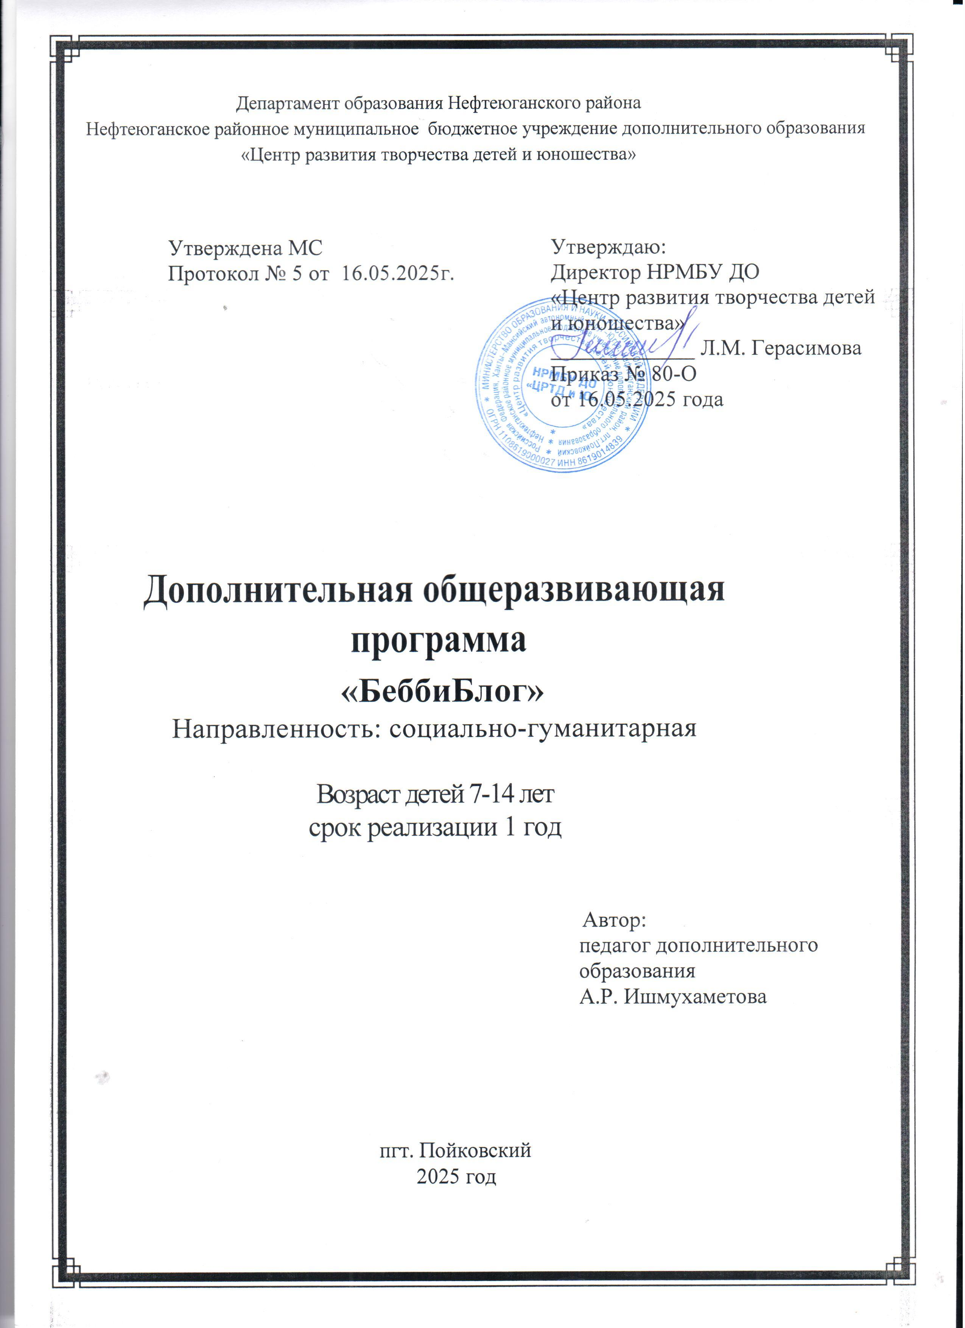

**Пояснительная записка**

Дополнительная общеразвивающая программа «БэбиБлог» разработана согласно требованиям следующих нормативных документов:

* Федеральный Закон «Об образовании в Российской Федерации» от 29.12.2012 № 273-ФЗ.
* Концепция развития дополнительного образования детей (утверждена распоряжением Правительства РФ от 31.03.2022 № 678-р).
* СанПиН 2.4.4.3172–14 "Санитарно–эпидемиологические требования к устройству, содержанию и организации режима работы образовательных организаций дополнительного образования детей" (Постановление Главного государственного санитарного врача Российской Федерации от 4 июля 2014 г. №41);
* Порядок организации и осуществления образовательной деятельности по дополнительным общеобразовательным программам (утвержден приказом Министерства просвещения РФ от 22.07.2022 № 629).
* Стратегия развития воспитания в Российской Федерации на период до 2025 года (утверждена Распоряжением Правительства Российской Федерации от 29 мая 2015 г. N 996-р)
* Методические рекомендации по проектированию дополнительных общеразвивающих программ (Письмо Департамента государственной политики в сфере воспитания детей и молодежи Министерства образования и науки Российской Федерации от 18.11.2015 № 09-3242).

**Актуальность программы**. Фраза «Мир никогда не будет таким, как прежде» все чаще звучит в обществе. Уже сегодня, в ТОП-3 самых востребованных навыков вошли критическое мышление и креативность, хотя всего пять лет назад занимали 10-ую строчку рейтинга. Систему 4К придумали в ответ на запрос работодателей, но все эти навыки стоит развивать не только тем, кто планирует достичь головокружительных карьерных высот, по большому счету, это признаки гармоничной и счастливой личности. Поэтому актуальным становится воспитание детей и подростков с набором четырех «К»: креативность, кооперативность, коммуникабельность и критическое мышление.

Программа имеет **социально-гуманитарную направленность**, носит практико-ориентированный характер и дает возможность детям развить «гибкие навыки» и получить первоначальные знания и умения в области блогинга.

**Педагогическая целесообразность** дополнительной общеразвивающей программы «БэбиБлог» определена тем, что она способствует формированию у детей soft-skills (гибких навыков) через интерактивные образовательные практики в сфере медиа индустрии. «Гибкие навыки» - это набор неспециализированных, но существенных знаний: находить решения в любых жизненных ситуациях, генерировать идеи, слышать и слушать собеседника, доносить свою точку зрения, работать в команде и достигать общую цель.

**Новизна программы** заключается в реализации новых подходов в работе с обучающимися, в выборе используемого дидактического материала, в зависимости от способностей детей, систематизировании занятий для прочного усвоения учебного материала.

Данная программа является образовательной, развивающей.

Возраст обучающихся: 7-14лет.

Состав группы - постоянный.

Набор детей в группу осуществляется независимо от способностей и умений.

Наполняемость групп: 10 человек.

Форма обучения: очная с применением дистанционных технологий.

Форма занятий – групповая, индивидуальная.

Количество учебных часов - 72 часа.

Занятия проводятся 1 раз в неделю, продолжительность занятия – 2 часа.

Срок реализации программы - 1 год

Занятия проводятся в Медиа школе, кабинет №20.

**Цель**: развитие soft-skills у детей младшего школьного возраста в процессе освоения современных медиа направлений.

**Задачи**:

* познакомить с понятиями «блогинг», «социальные сети»;
* научить работать в команде;
* развить речь и актерские навыки;
* сформировать коммуникативную культуру;
* познакомить с трендовыми медиа направлениями и их средствами;
* развить креативность;
* развить критическое мышление;
* сформировать потребности в самостоятельной практической творческой деятельности;
* сформировать стремления к освоению новых знаний и умений.

**Учебно-тематический план**

|  |  |  |  |  |
| --- | --- | --- | --- | --- |
| № | Тема занятия | всего | теория | практика |
| 1 | Вводное занятие | 2 | 1 | 1 |
| 2 | Тема «Тимбилдинг» | 6 | 2 | 4 |
| 3 | Тема «Ритмопластика» | 6 | 1 | 5 |
| 4 | Тема «Техника речи и актерское мастерство» | 24 | 6 | 18 |
| 5 | Тема «Блогинг» | 32 | 6 | 26 |
| 6 | Итоговое занятие | 2 | - | 2 |
|  | Итого: | 72 | 16 | 56 |

**Основное содержание программы**

**Вводное занятие – 2 часа.**

Знакомство с программой и планом работы, также с необходимыми материалами, инструментами, оборудованием. Правила техники безопасности. Расписание занятий.

**Тема «Тимбилдинг» – 6 часов.**

Теория: Беседа «Все мы разные, но мы вместе». Час общения «Кто ты и кто я?», «Мир моих увлечений».

Практика: «Место, где живет творчество» – экскурсия по ЦРТДиЮ. Тренинги: «Минное поле», «Круто ты попал на ТВ». Мастер-класс «Выпуск стенгазеты ко Дню учителя».

**Тема «Ритмопластика» – 6 часов.**

Теория: Понятие «ритмопластика». Особенности выполнения упражнений и импровизаций. Техника безопасности.

Практика: Выполнение упражнений и импровизаций на заданную тему. Создание хореографической видео зарисовки «Хоровод дружбы».

**Тема «Техника речи и актерское мастерство» – 24 часов.**

Теория: Беседа «Говорим красиво и правильно». Особенности выполнения упражнений на развитие артикуляционного аппарата и дыхательной гимнастики. Беседа «Мы – артисты». Актерский этюд. Техника безопасности и правила выполнения игр с воображаемыми предметами.

Практика: Выполнение упражнений на развитие артикуляционного аппарата и дыхательной гимнастики. Выразительное чтение стихов. Создание праздничного видеоролика «Говорите мамам нежные слова». Творческая мастерская (театральные игры). Актерские этюды на воображение, действие в предлагаемых обстоятельствах.

**Тема «Блогинг» – 32 часа.**

Теория: Понятие «блогинг», «социальные сети». Правила работы в кадре. Техника снятия зажимов. Позирование. Этика общения и ведение в соцсетях. Изучение работы готовых видеоредакторов. Основные планы построения кадра.

Практика: Ведение словариков с медиа терминами. Съемки поздравительного видеороликов участников СВО. Игра «Составь рассказ по снимкам». Создание видеоролика по заданной теме.

**Итоговое занятие – 2 часа.**

Практика: просмотр видеоролика снятого детьми самостоятельно и выложенного на платформе одной из соцсетей.

**Планируемые результаты**

К концу обучения дети должны знать:

* правила техники безопасности;
* медиа направления;
* медиа инструменты в деятельности блогера и журналиста;
* азы ведения соцсетей;
* основы работы в кадре;

должны уметь:

* выразительно читать художественные тексты;
* использовать шаблоны видеоредакторов;
* создавать видеоролики в тик-токе;
* соблюдать технологическую последовательность выполняемой работы;

должны быть сформированы и выражены следующие личностные качества:

* умение оценивать свою работу, корректировать деятельность с целью исправления недочетов;
* творческое отношение к занятиям, развитие лидерских качеств;
* умение работать в команде.
  + - * должны быть сформированы и выражены метапредметные качества:
* ведение диалога;
* умение грамотно планировать и осуществлять действия в соответствии с поставленной задачей, находить варианты решения различных творческих задач;
* осознанное стремление к освоению новых знаний и умений.

**Условия реализации программы**

Для успешной реализации данной программы необходимы:

* рабочий кабинет;
* необходимое количество часов;
* материально-техническое оснащение:

компьютеры, экран для демонстраций, HD-кабель, стенд для выставления работ, ковровое напольное покрытие, хромакей и стойка для него, фотокамера, батарейки, студийный свет, флипчарт с бумагой, аудиоколонки, веб-камера с микрофоном, Wi-Fi.

методическое обеспечение:

* дополнительная общеразвивающая программа;
* методические материалы по сопровождению образовательного процесса;
* контрольно-проверочные материалы;
* дидактические материалы по разделам и темам программы;
* кадровое обеспечение:

педагог дополнительного образования, имеющий высшее или среднее профессиональное образование в области медиа индустрии.

**Формы аттестации**

Эффективность реализации данной программы зависит не только от содержания, объема учебного материала, заданий, формы проведения занятий. Во многом это определяется системой отслеживания результата и его своевременной корректировкой. Контроль и мониторинг образовательного процесса осуществляется на протяжении всего периода обучения. В начале учебного года обучения проводится первичный контроль знаний – нулевой контрольный срез.

Далее отслеживается динамика развития ребенка путем промежуточного контроля: собеседование, тестирование, викторина, кроссворд, дидактическая игра, участие в конкурсах, съемки видеоматериалов.

С целью установления соответствия образовательного уровня обучающихся требованиям данной дополнительной общеразвивающей программы, установления фактического уровня теоретических знаний, практических умений и навыков обучающихся, их учебных компетенций, два раза в год проводится административный контрольный срез (декабрь, апрель) в рамках Зачетной недели.

Основными критериями оценки достигнутых результатов являются:

* Правильность владения медиа инструментами;
* Умение работать на камеру;
* Самостоятельность выполнения творческие работы;
* Культура речи;
* Соблюдение правил техники безопасности.

Форма фиксации образовательных результатов по данной программе: лист наблюдений, карта успешности, зачетный лист выполненных работ.

**Особенности методики обучения.**

**Методические материалы.**

Процесс обучения построен на реализации следующих дидактических принципов:

* принцип сознательности и активности, предусматривающий сознательное отношение к занятиям, воспитание у детей заинтересованности в овладении основ журналистики и блогинга;
* принцип наглядности, который способствует повышению интереса к материальной культуре, работам успешных журналистов и блогеров; лучшему усвоению теоретического материала;
* принцип доступности – требует постановки перед обучающимися задач, соответствующих их силам, постепенного повышения сложности осваиваемого материала и соблюдения в обучении элементарных дидактических правил: от известного к неизвестному, от легкого – к трудному, от простого к сложному.
* принцип систематичности – предусматривает непрерывность процесса формирования творческих навыков, чередование работы и отдыха для поддержания работоспособности и активности детей, определенную последовательность решения заданий.
* принцип творчества и развития – гуманистический характер отношений педагога и ребенка.
* принцип работы на результат – означает целенаправленную и последовательную деятельность обучающихся для достижения личностных, метапредметных и предметных результатов освоения дополнительной программы.
* принцип свободы выбора решений и самостоятельности в их реализации.

В основу обучения положены следующие образовательные технологии: технологии личностно-ориентированного обучения, здоровьесберегающие, игровые технологии и ИК-технолигии.

Данные инновационные технологии:

* способствуют повышению у детей интереса к изучению данного предмета;
* обеспечивают знания, умения и навыки, формируют ответственное отношение к учебному труду;
* способствуют формированию и развитию личности, создают благоприятные условия для проявления его способностей и интересов;
* позволяют наладить контакт, установить более тесную связь с внутренним миром ребенка, так как создают на занятии обстановку доброжелательности и взаимного доверия;
* способствуют раскрепощению, созданию эмоционального настроя, что, в свою очередь, помогает развитию «гибких навыков» учащихся;
* развивают память детей, внимание, сообразительность, рас­ширяют их общий кругозор, помогают школьникам быстрее осваивать знания, применять их на практике, пользоваться ими в разных условиях.

Основной формой организации образовательной деятельности является проведение групповых занятий по освоению основ блогинга.

Теоретическая часть включает в себя объяснение нового материала (информация познавательного характера, беседы, мастер-классы, тренинги, просмотр видео материалов). В процессе обучения, обучающиеся знакомятся с азами работы блогера, изучают основы работы в кадре, ведение соцсетей.

Кроме того, данная программа предусматривает такие формы организации обучения как: нетворкинги, презентация собственных творческих работ, мастер-классы.

В учебно-воспитательный процесс, включено стимулирование интереса обучающихся к занятиям: экскурсии по образовательному учреждению, встречи с блогерами региона, организация конкурсов, проведение массовых мероприятий с участием родителей. Взаимодействие с родителями поддерживается в течение всего учебного года.

При организации учебной деятельности важный аспект – опора на эмоциональную сферу:

* увлекательный, эмоциональный рассказ (наглядность, образность, занимательность и т.п.);
* вызов удивления, восхищения;
* вызов заинтересованности в изучении предмета;
* эстетическое оформление кабинета;
* стимулирование положительных переживаний, связанных с результатами труда;
* использование игр и игровых приемов;
* использование функциональной музыки.

Одним из важных моментов, предусмотренных программой, является информатизация образовательного процесса. Процесс использования современных информационно-коммуникативных технологий представлен разными видами деятельности: сбор и переработка информации, выпуск печатной продукции, видеоматериалов, тиражирование иллюстративного и раздаточного материала, хранение и обработка в электронном виде результатов выполненных работ (фото, видео), работа с Интернет-сайтами, блогами.

КАЛЕНДАРНЫЙ УЧЕБНЫЙ ГРАФИК

|  |  |  |  |  |
| --- | --- | --- | --- | --- |
| Дата начала обучения по программе | Дата окончания обучения по программе | Всего учебных недель | Количество учебных часов | Режим  занятий |
| 1 сентября 2025 г. | 15 мая 2026 г. | 36 | 72 | 1 раз в неделю по 2 часа |

**Список литературы:**

1. Азарова Т., Барчук О., Беглова Т., Битянова М., Королева Е., Пяткова О. Практикум по психологическим играм с детьми и подростками. – Спб.: Питер, 2008. <https://vk.com/doc16056252_561102583?hash=0a8bfc0c1f6e4148b3&dl=9f42d92da8343656c2>
2. Васильева Н. Делаем новости! – М., 2003.
3. Кононов Н. Автор, ножницы, бумага. Как быстро писать впечатляющие тексты. 14 уроков / М.: Издательство Манн, Иванов и Фербер, 2017
4. Кэмерон Д. Путь художника <https://vk.com/doc3140046_330130025?hash=fd615f06a0b2d7594c&dl=18775c9be0a6272c3d>
5. Лазутина Г. В. Основы творческой деятельности журналиста. – М.: Аспект Пресс, 2001. <http://evartist.narod.ru/text6/39.htm>
6. Лукина М. Технология интервью. – М., 2003.
7. Мельник Г. Общение в журналистике. Секреты мастерства. – СПб., 2005.
8. Мурашковска И., Валюс Н. Картинки без запинки (как научить ребёнка легко составлять рассказ по картинке) <https://vk.com/topic-73194091_30652771>
9. Северянин М. TikTok. Секреты, тренды и фишки самой модной соцсети. Как раскрутиться и добиться успеха. — М.: Издательство АСТ, 2020.
10. Фурман Б. Навыки ребенка: Как решать детские проблемы с помощью игры; Пер. с англ. — М.: Альпина нон-фикшн, 2013.

**Электронные ресурсы:**

<https://vk.com/club59899136>

<https://vk.com/doc3140046_331943355?hash=7fc0be8496ede67640&dl=04ff0e8c65bf53f11a>

<https://www.canva.com/ru_ru/grafiki/>

<https://www.youtube.com/user/Drofapublishing>

<https://kahoot.it/>

<https://quizizz.com/>

<https://psy.su/>

<https://vk.com/masttv>